Evaluasi Keamanan Serangan Exploit Pada Sistem Operasi Android
Muhammad Firdaus ¹ , Wydyanto, M.M., M.Kom. ² , Nurul Adha Oktarini Saputri, M.Kom ³
Mahasiswa Universitas Bina Darma ¹ , Dosen Universitas Bina Darma ^{2,3}
Jalan Jenderal Ahmad Yani No.12 Plaju Palembang 30264
E–Mail : firdaus.12142062@gmail.com ¹ , widiwidyanto1969@gmail.com ² , nuruladhaos@binadarma.ac.id ³
Abstrak. Seiringnya perkembangan zaman teknologi kita dapat mengetahui bahwa perangkat sistem operasi handphone semakin berkembang, sistem operasi pada perangkat handphone yang memiliki kehandalan bagi pengguna sehingga dapat memodifikasi platfrom sesuai dengan selera keinginannya adalah sistem operasi android, akan tetapi sistem operasi android pada handphone ini seorang hacker dapat memanfaatkan suatu tindakan dengan cara masuk ke sebuah sistem yang dituju kapan pun dan dimana pun, terutama dari celah-celah kecil sekalipun. Banyak cara seorang hacker untuk melakukan tindakan menyerang kemanan sistem secara spesifik salah satunya exploit. Akan tetapi hacker juga memerlukan sebuah tool yang berfungsi dalam sebuah exploitasi perangkat handphone di suatu sistem operasi android yaitu metasploit, metasploit merupakan software security yang sering digunakan untuk menguji coba ketahanan suatu sistem. Agar hal tersebut tidak terjadi sebagai pengguna handphone android harus waspada terhadap exploitasi yang dilakukan oleh seorang hacker untuk bisa melihat seluruh informasi dan mengambil semua isi data yang ada di handphone android secara jarak jauh.

- Pendahuluan

1.1 Latar Belakang
Perkembangan teknologi informasi yang semakin pesat terutama perkembangan yang signifikan di sektor keamanan sistem semakin memudahkan para penggunanya mulai dari perorangan hingga korporasi, seperti pendidikan di sekolah hingga bisnis pada perusahaan kebanyakan sudah memanfaatkan teknologi informasi, namun perkembangan teknologi ternyata tidak hanya memberi dampak positif saja pada penggunanya, namun juga memberi dampak negatif seperti keamanan dari data informasi tersebut, beberapa contoh masalah yang sudah umum sebelumnya mengenai keamanan sistem adalah hacker dan kegiatannya disebut hacking. Disisi lain dengan seiringnya perkembangan zaman teknologi kita dapat mengetahui bahwa perangkat sistem operasi handphone semakin berkembang, sistem operasi pada perangkat handphone yang memiliki kehandalan bagi pengguna sehingga dapat memodifikasi platfrom sesuai dengan selera keinginannya adalah sistem operasi android, akan tetapi sistem operasi android pada handphone ini seorang hacker dapat memanfaatkan suatu tindakkan dengan cara masuk ke sebuah sistem yang dituju kapan pun dan dimana pun, terutama dari celah-celah kecil sekalipun.
Banyak cara seorang hacker untuk melakukan tindakkan menyerang kemanan sistem secara spesifik salah satunya exploit. Akan tetapi hacker juga memerlukan sebuah tool yang berfungsi dalam sebuah exploitasi perangkat handphone di suatu sistem operasi android yaitu metasploit, metasploit merupakan software security yang sering digunakan untuk menguji coba ketahanan suatu sistem, sistem kerja metasploit ini sendiri yaitu menyerang application layer yang merupakan metode penyerangan pada aplikasi yang belum di encode. Apabila melakukan exploitasi informasi seorang pengguna handphone dapat diketahui oleh attacker. Jika informasi itu sangat berharga yang bersifat privasi bisa didapatkan oleh pihak-pihak tidak bertanggung jawab, maka informasi tersebut dapat disalah gunakan. Kegiatan hacking ini bisa dikaitkan dengan istilah remote exploitation, artinya menyusup ke sistem berada pada jangkauan jarak jauh yang akan dapat mengendalikan perangkat korban. adapun batasan permasalahan dalam penelitian ini sebagai berikut :
- Bagaimana cara agar seorang hacker untuk bisa melihat informasi dan mengambil data yang ada di handphone android ?
- Bagaimana cara mengantisipasi handphone android dari serangan exploit ?

- Metode

Metode yang digunakan dalam penelitian ini adalah action research. Action Research merupakan kegiatan penelitian yang difokuskan secara kolaboratif untuk menyelesaikan permasalahan yang ada, dimana permasalahan lebih kepada masyarakat secara langsung maupun tidak langsung^{[2]}.

- Teknik Pengujian

Teknik pengujian yang digunakan untuk mengevaluasi keamanan serangan exploit di sistem operasi android pada penelitian ini menerapkan pengujian White Box Testing yang memperhitungkan mekanisme internal dari sebuah sistem atau komponen. Penetration testing yang dilakukan terhadap sistem dengan tipe white box ini, biasanya informasi-informasi mengenai sistem sudah diketahui, tetapi hal tersebut tidak serta-merta memberikan kemudahan dalam melakukan penetrasi. Hal tersebut tergantung dari penguji yang melakukan pengujian menilai sejauh mana kelemahan-kelemahan yang terdapat di dalam sistem^{[1]}.
Selain menggunakan metode penelitian White Box Testing, penelitian ini juga mengacu pada dokumen Guideline untuk pengujian yang dikeluarkan United States National Institute of Standard and Technology (NIST), pada rujukan tersebut untuk melakukan Fase Penetration Testing terdiri dari empat tahap^{[3]}.
Gambar 1 Fase Penetrasi Testing

- Hasil dan Pembahasan

  - Hasil
Pada penelitian ini akan melakukan teknik serangan exploit melalui cara kerja shell injection pada ketiga versi sistem operasi android yaitu versi froyo, versi kitkat dan versi lollipop dengan menggunakan tools metasploit-framework.
Tools metasploit-framework telah ada ataupun sudah terinstall di Operation System Kali Linux yang berfungsi untuk masuk ke sebuah sistem yang dituju, cara membuka tools metasploit-framework pada Operation System Kali Linux terlebih dahulu membuka terminal dan masukan peritah “msfconsole”.

Gambar 2 perintah msfconsole
Setelah memberikan perintah “msfconsole” di terminal maka aplikasi metasploit-framework sudah terbuka dan lakukan perintah selanjutnya yaitu memberikan perintah “use exploit/multi/handler” pada terminal yang ada.

Gambar 3 Perintah use exploit/multi/handler
Sesudah memberikan perintah “use exploit/multi/handler” di terminal maka menu exploit(handler) sudah masuk dan lakukan perintah berikutnya yaitu memberikan perintah “set payload android/meterpreter/reverse_tcp” pada terminal yang sudah terbuka.

Gambar 4 Perintah set payload android/meterpreter/reverse_tcp
Jika sudah beri perintah “set payload android/meterpreter/reverse_tcp” di terminal maka payload => android/meterpreter/reverse_tcp sudah diatur dan lakukan perintah selanjutnya yaitu memberikan perintah “set lhost 192.168.43.156” pada terminal yang sudah terbuka.

Gambar 5 Perintah set lhost 192.168.43.156
Sesudah masukan perintah “set lhost 192.168.43.156” di terminal maka lhost => 192.168.43.156 sudah diatur dan lakukan perintah selanjutnya yaitu memberikan perintah “set lport 443” pada terminal yang sudah terbuka.

Gambar 6 Perintah set lport 443
Setelah masukan perintah “set lport 443” di terminal maka lport => 443 sudah diatur dan lakukan perintah selanjutnya yaitu memberikan perintah “exploit” pada terminal yang sudah ada.

Gambar 7 Perintah exploit
Dengan memasukkan perintah “exploit” seperti gambar diatas maka terdapat keterangan bahwa serangan exploit mulai berjalan untuk masuk ke sebuah sistem operasi android.

  - Pembahasan
Pada penelitian ini peneliti akan melakukan pengujian keamanan serangan exploit pada sistem operasi android versi 2.2 froyo, 4.4 kitkat dan 5.0 lollipop dimana pada tahap sebelumnya telah melakukan social engineering agar pengguna (user) yang akan dapat mendownload dan memasang bahkan membuka sebuah aplikasi backdoor di handphone android supaya proses serangan exploit dapat berjalan.

Gambar 8 Eksekusi Serangan Exploit Android Versi 2.2 Froyo

Gambar 9 Eksekusi Serangan Exploit Android Versi 4.4 KitKat
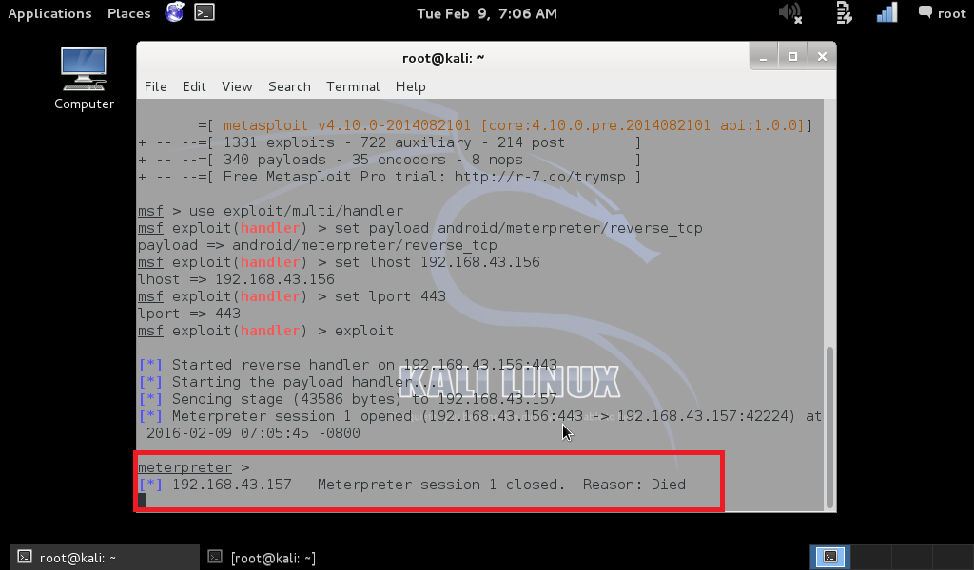

Gambar 10 Eksekusi Serangan Exploit Android Versi 5.0 Lollipop

- Kesimpulan

Berdasarkan dari penelitian yang sudah dilakukan dalam evaluasi keamanan serangan exploit pada sistem operasi android, maka penulis mengambil kesimpulan sebagai berikut:
- Hasil dari serangan exploit melalui cara kerja shell injection memiliki keberhasilan untuk mendapatkan sebuah informasi dan data pada android versi 2.2 froyo dan android versi 4.4 kitkat kecuali pada android versi 5.0 lollipop dikarenakan, sudah memiliki tingkat keamanan yang lebih aman sehingga proses untuk mendapatkan sebuah informasi maupun pengambilan data tidak bisa dilakukan.
- Terdapat perbedaan saat pengambilan sebuah informasi, untuk android versi 2.2 froyo tidak memiliki sebuah izin keamanan saat pengambilan informasi maka informasi yang didapatkan sangat mudah untuk diambil sedangkan untuk android versi 4.4 kitkat memiliki sebuah izin keamanan saat pengambilan informasi sehingga proses pengambilan informasi harus melalui perizinan keamanan terlebih dahulu.

Referensi
- Ali, Shakeel., Heriyanto, Tedi. 2011. Backtrack 4: Assuring Security by Penetration Testing, Packt Publishing.
- BOPTN. 2013. Panduan Action Research.
- Scarfone, Karen., Souppaya, Murugiah., Cody, Amanda., Orebaugh, Angela. 2008. Technical Guide to Information Security Testing and Assessment.

